Suma

Entero

Las cifras se acomodan de derecha a izquierda y se suman en el mismo orden

Cuando la suma supera dos cifras, la de la izquierda se coloca en la siguiente hilera

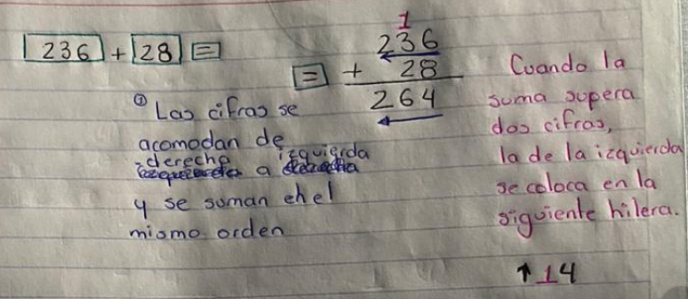

Con punto decimal

Se suman de derecha a izquierda y se baja el punto

Las cifras se acomodan tomando como referencia el punto

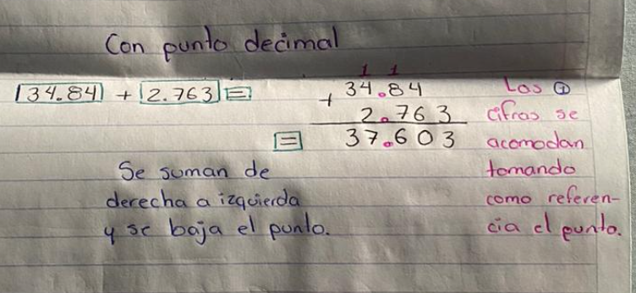

Multiplicación

Entero

Cuando el supera las dos cifras , la de la izquierda se coloca en la siguiente hilera y se suma en el siguiente resultado

Se multiplica de derecha a izquierda por cada uno de los números de arriba

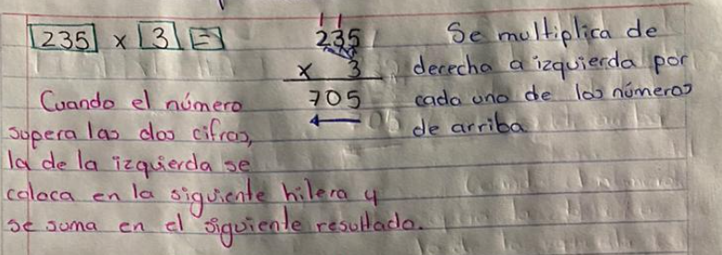

Se deja un espacio en blanco y el segundo número multiplica a los de arriba

El primer número multiplica todas las cifras de arriba y se coloca en la primer linea

Los resultados se suman para obtener el resultado final

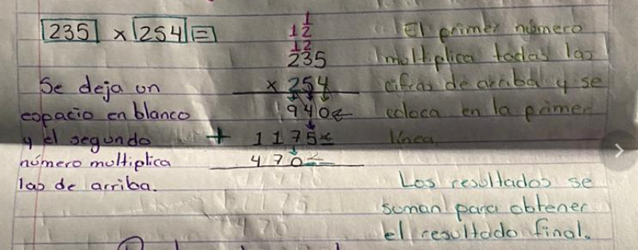

Punto decimal

Se multiplica de la misma forma que con enteros pero en el resultado se coloca el punto, contando de deracha a izquierda tantas cifras decimales tengan los factores

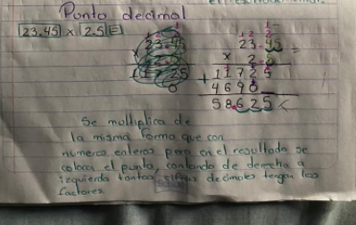

Division

Enteros

En este caso se utiliza la tabla del 4, buscando uno en uno los resultados de izquierda a derecha

El resultado se resta y se baja el siguiente numero

Si se requiere continuar se coloca un punto y se baja un 0

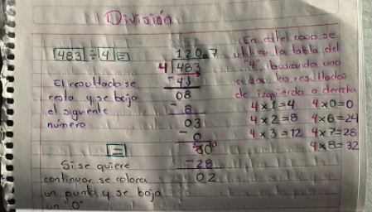

Punto decimal

En este caso el punto se recorre hasta que quede un número natural en el número de fuera de la casilla y los mismo números se recorren en la casilla de dentro

Se resuelve de manera normal

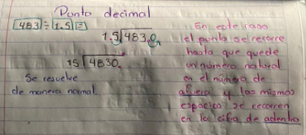

Resta

Entero

Las cifras se acomodan de derecha a izquierda y se restan en el mismo orden

Cuando el numero de arriba es menor se toma uno del numero siguiente convirtiendose en uno de dos cifras

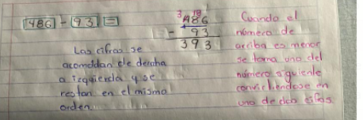

Si el número siguiente es cero o menor se toma un valor del siguiente

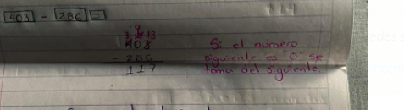

Con punto decimal

Se igualan con cero la cantidad de cifras para poder resolver

Las cifras se acomodan tomando como referencia el punto

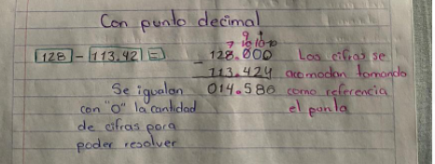

Jerarquía de operaciones

En caso de tener dos de la misma categoría o más, se hace la que aprezca primero de izquierda a derecha

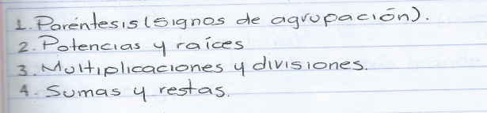

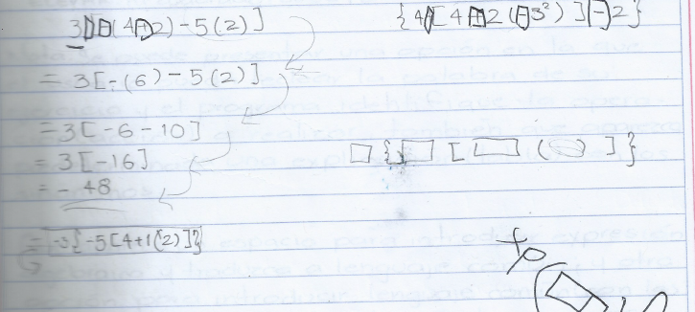

Fracciones

Explicación

El denominador(abajo) nos dice en cuantas partes iguales se divide algo, y el numerador (arriba) cuantas partes vamos a tomar

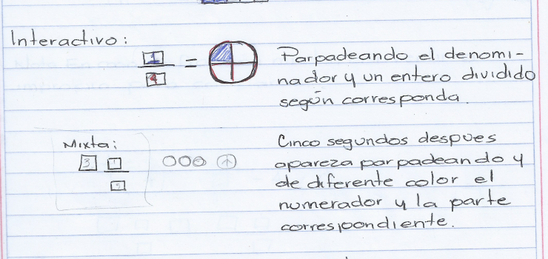

Mayor que o menor que

Para diferenciar a simple vista cual es mayor se hace una comparación multiplicando denominadores por numeradores y del otro lado lo mismo de la siguiente forma

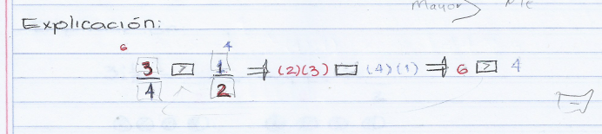

Fracciones equivalentes

Introducir las fracciones y realizar la división para saber si son equivalentes; mostrar la representación

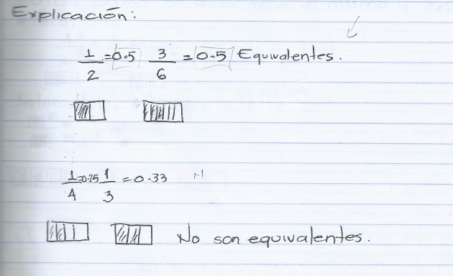

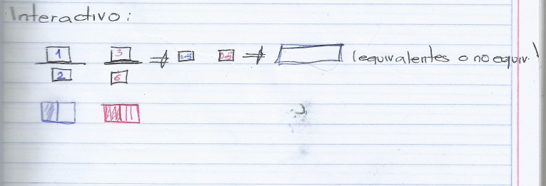

Simplificación

Numerador y denominador se dividen entre el mismo y entre 1

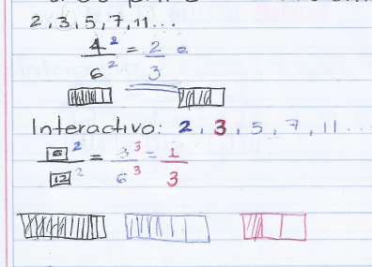

Amplificación

El numerador y denominador se multiplican por el mismo número

